服务端:
1.新建一个工程,并建立一个继承于service的服务类
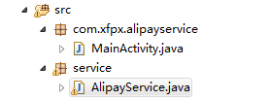
2.修改AndroidManifest.xml文件,添加service的注册
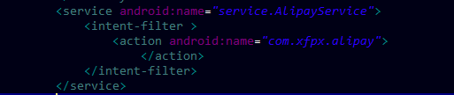
注:service标签里的name是这个服务类的包名+类名;action里的name是intent引用时的动作引用名
- 在刚创建的服务类中,重写4个方法:
oncreate() ondestroy() bindservice() unbindservice()
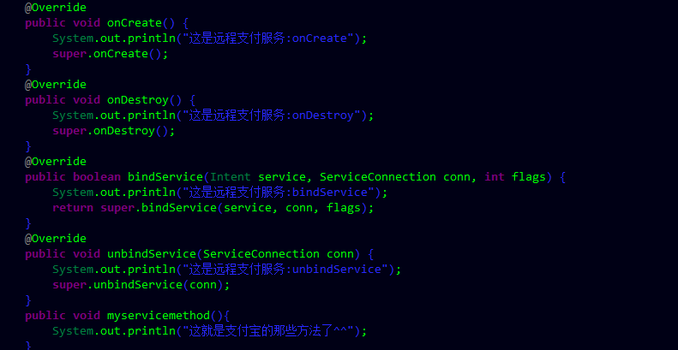
4.接着,就写这个类自己定义要实现的方法些了

5.为这个服务类建立一个中间人接口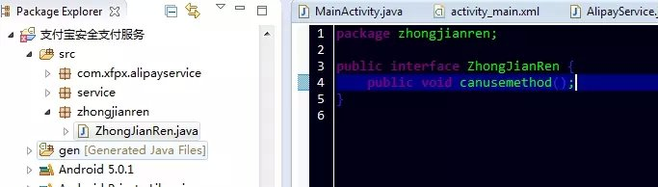
在这个中间人中就是要暴露的服务中自己写的方法(因为我只需要暴露一个,就只写了一个)
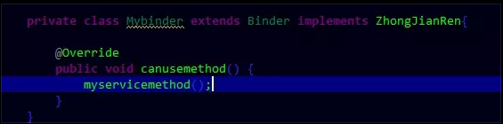
5.2(用aidl来绑定时,多出的操作)通过properties来找到中间人这个接口的文件地址,修改后缀名.java为.aidl(小写的)
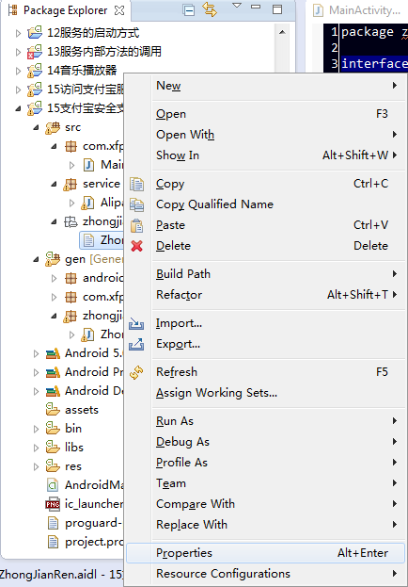
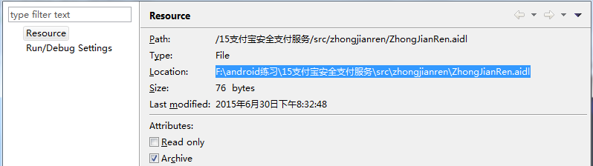
5.3 修改这个中间人接口,删去public ,因为系统默认是加上了public的.修改后刷新,会发现工程的gen目录下自动生成了一个中间人类
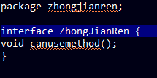
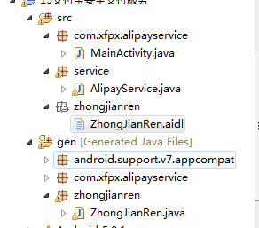
5.4 因为自动生成的文件里已经有了一个内部类Stub继承了Binder,并实现了中间人接口
所以,自己建的service中,原来继承Binder,并实现中间人接口的那个内部类,就可以改成
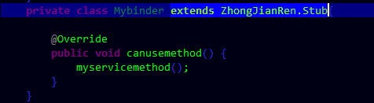
6.回到service中,建立一个实现中间人接口,并继承binder的内部类(这是没用aidl的结果,如果用了aidl,此图就该是上一幅图的结果,而不是此幅)
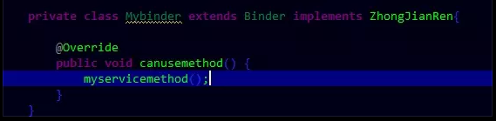
在这个类的方法中,放入service中自定义的方法
7.把onbinder中的返回改成这个内部类对象.
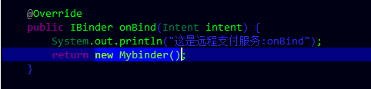
访问服务端:
1. 建立intent,设置action为前面的动作引用名
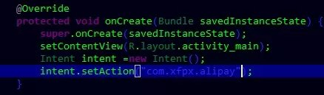
2.在绑定按钮事件中绑定服务,bindservice();

3.因为conn是一个ServiceConnection连接通道,所以要实现这个接口.建一个内部类.
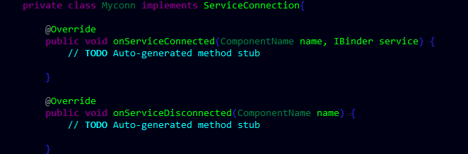
4.把上面那个服务程序的后缀为.aidl的那个包,直接复制到另一个项目的源程序中,它会自动生成中间人类
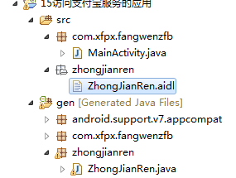
5.new 出中间人,把onserviceconnected中得到的service强制转成中间人类型
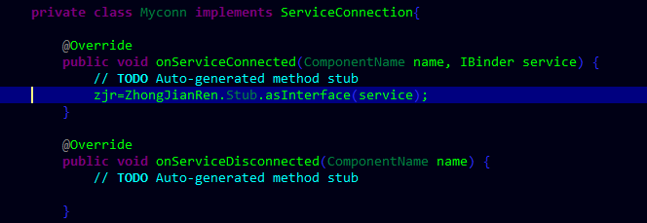
6.new Myconn把bindservice补充完整
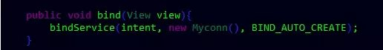
7. 写完中间人暴露出的服务的其他调用方法//usemethod方法是usemethod按钮的点击事件,一个点击事件,对应了一个服务调用方法
